# 使用 .NET Interactive Notebooks 驗證Orleans的Grain實作程式

雖然在Microsoft Orleans的官方說明中有提及一個PowerShell模組可用來撰寫PowerShell的script呼叫Grain的RPC方法來驗證Grain行為，但由於該模組在Orleans v3+以後就沒在維護，而且實際使用上也並不太靈活，今天的文章提供另一個方法，使用.NET Interactive Notebooks來驗證Grain的功能。

## .NET Interactive Notebooks

[.NET Interactive](https://github.com/dotnet/interactive)是一個MIT授權的開源專案，它的目標是提供一個可以在瀏覽器中執行.NET程式碼的環境，並且可以與其他語言的程式碼互動。 目前提供配合 dotnet CLI的命令列工具延伸套件以便讓 .NET Interactive和資料探勘/人工智慧界常用的[Jupyter](https://jupyter.org/)整合，進而能在網頁介面的 *Jupyter Notebook*/*JupyterLab*上除了Python之外，還可以執行C#、F#、PowerShell、JavaScript、HTML、SQL等其他程式語言的程式碼。 如果不想要安裝Jupyter Notebook，.NET Interactive提供一個[Visual Studio Code](https://code.visualstudio.com/)的擴充套件，讓開發者可以在Visual Studio Code中使用.NET Interactive。

接下來示範如何在Visual Studio Code中用.NET Interactive擴充套件提供的功能來驗證Orleans的Grain專案功能。

## 使用 .NET Interactive Notebooks 測試Grain的RPC方法

需要安裝的軟體有：

* [.NET 6 SDK](https://aka.ms/DotNET_SDKs)
* [Visual Studio Code](https://code.visualstudio.com/Download)
* Visual Studio Code的[C#擴充套件](https://marketplace.visualstudio.com/items?itemName=ms-dotnettools.csharp)。
* Visual Studio Code的[.NET Interactive Notebooks](https://marketplace.visualstudio.com/items?itemName=ms-dotnettools.dotnet-interactive-vscode)擴充套件。
* [PowerShell Core (v7.+)](https://learn.microsoft.com/en-us/powershell/)，在目前Windows, macOS, Linux各種主流版本發佈的作業系統安裝都有支援。

### 建立 .NET Interactive Notebooks 並進行測試

#### 在Visual Studio Code建立新的.NET Interactive Notebook檔案的方法：

1. 在Visual Studio Code中，按下 **Ctrl(Cmd)+Shift+P**以便叫出 [*Command Palette* 命令選擇區](https://code.visualstudio.com/docs/getstarted/userinterface#_command-palette)命令列，然後輸入new notebook以便篩選可用選項：  
   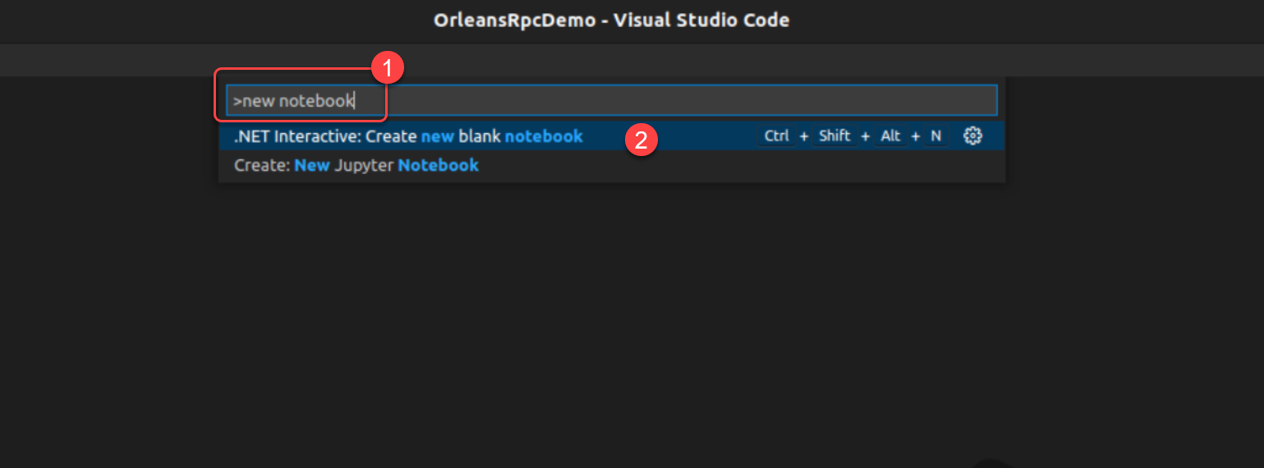  
   選擇.NET Interactive: Create new blank notebook，然後按下 **Enter**。
2. 選擇要使用的檔案格式，如果需要在非Visual Studio Code的 .NET Interactive這個擴充套件提供的UI中執行，或不需實際執行就能看到內容的場合(如GitHub網頁上)，選擇傳統Jupyter Notebook的 *.ipynb* 格式，然後按 **Enter**：  
   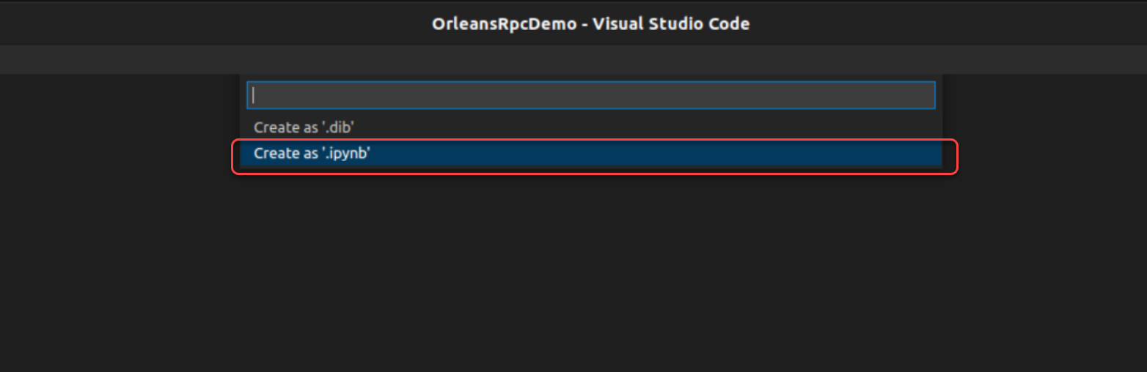
3. 選擇Notebook檔案主要使用的程式語言，此處選 **C#**，然後按 **Enter**。  
   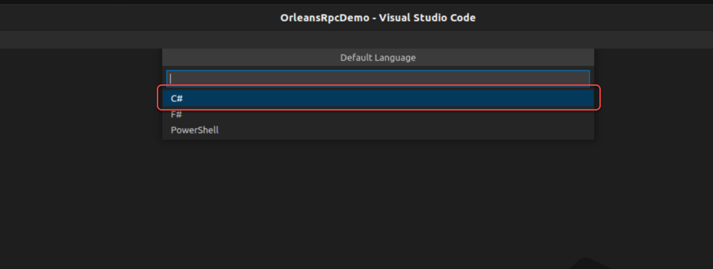
4. 此時空白的Notebook檔案就已建立完成，可以開始撰寫程式碼了。  
   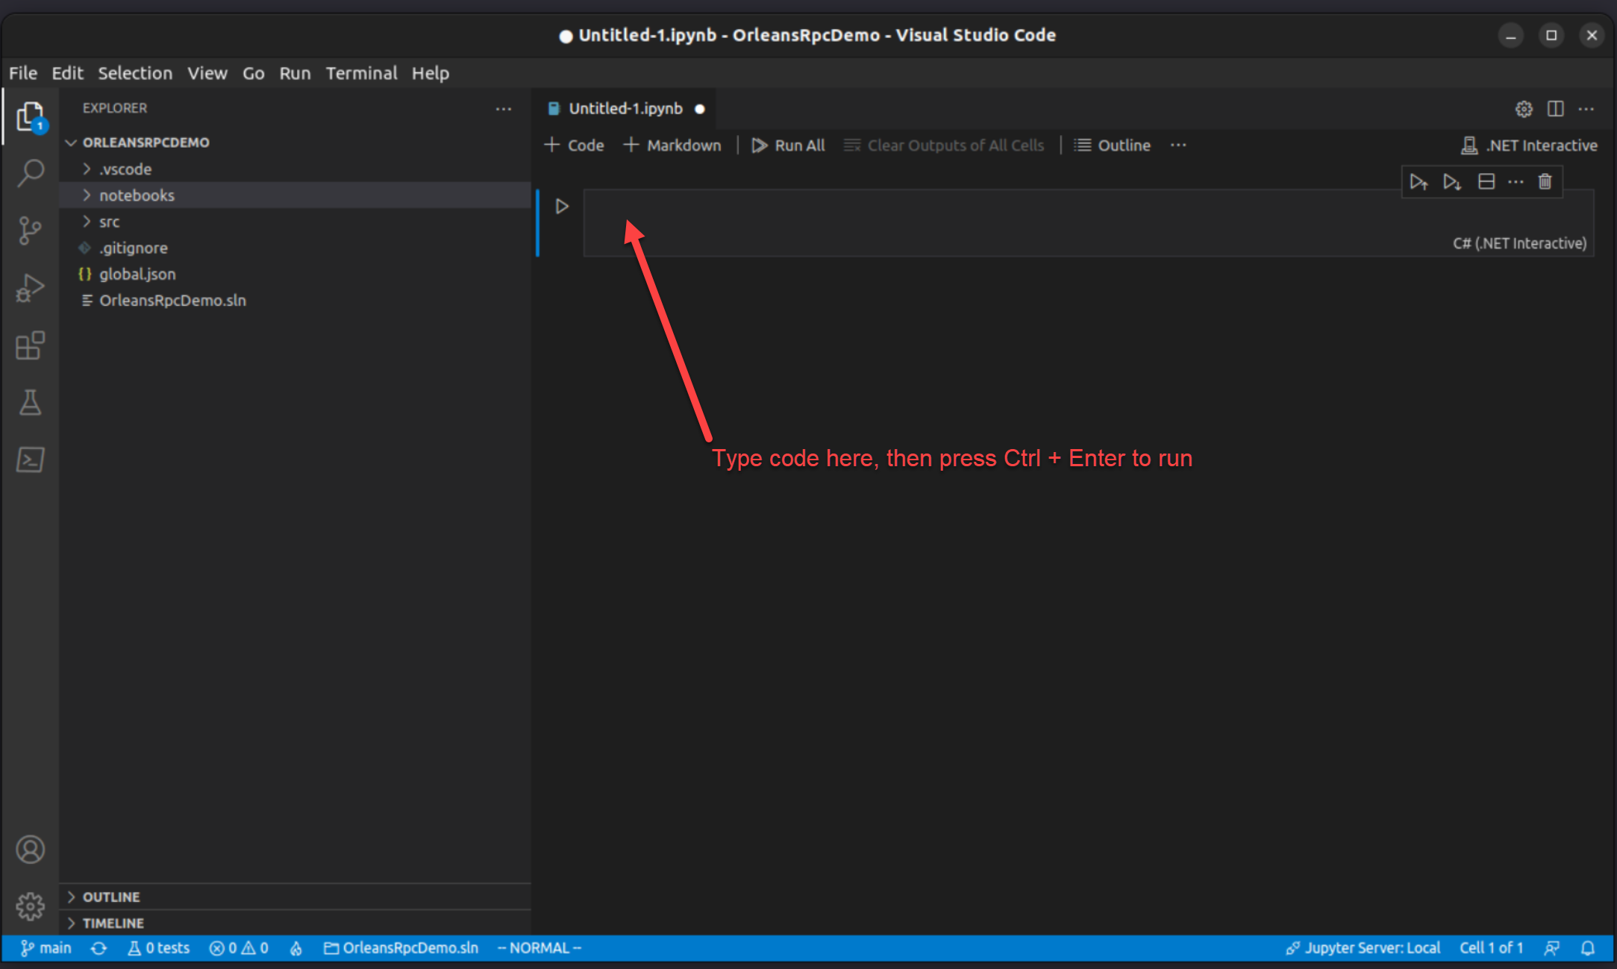

在Notebook檔案中，可以打程式碼按 **Ctrl + Enter** 執行程式的UI部分，以下簡稱『Code Cell』以方便進行說明。

#### 使用 .NET Interactive Notebooks 驗證Grain實作專案RPC的功能：

1. 首先在昨天程式碼專案的根目錄，建立一個 *notebooks* 目錄，然後在此目錄內建立一個 .NET Interactive Notebooks檔案。
2. 建立一個『Code Cell』輸入以下內容，以便安裝Nuget套件：

* #region install Nuget  
  //Essential libs for running .NET 6 Generic Host  
  #r "nuget: Microsoft.Extensions.Hosting"  
  #r "nuget: Microsoft.Extensions.DependencyInjection"  
    
  //Orleans essential dependencies  
  #r "nuget: Microsoft.Orleans.Core"  
  #r "nuget: Microsoft.Orleans.OrleansRuntime"  
  //Orleans silo server runtime essentials  
  #r "nuget: Microsoft.Orleans.Server"  
  #endregion

1. 接在後面再建立一個『Code Cell』輸入以下內容，以便引入命名空間(namespace)：

* using Microsoft.Extensions.Hosting;  
  using Orleans;  
  using Orleans.Runtime;  
  using Orleans.Hosting;

1. 由於 .NET Interactive的底層C#實作是使用[C# Script(.csx檔)](https://learn.microsoft.com/en-us/archive/msdn-magazine/2016/january/essential-net-csharp-scripting)，不支援自定義命名空間，因此我們定義RPC介面和Grain實作類別不以把程式碼寫在『Code Cell』裡的方式，而是在Code Cell內用PowerShell命令來呼叫dotnet CLI編譯先前已經定義好的Grain實作類別專案：

* #!pwsh  
  dotnet build ../src/Grains/RpcDemo.Grains.Greeting/RpcDemo.Grains.Greeting.csproj --nologo --verbosity quiet
* [魔術命令(magic command)](https://github.com/dotnet/interactive/blob/main/docs/magic-commands.md)#!pwsh表示Code Cell中該標記之後的內容是使用PowerShell來解譯/執行的命令。

1. 接在後面再建立一個『Code Cell』輸入以下內容，以便載入編譯好的Grain實作類別：

* #r "../src/Shared/RpcDemo.Interfaces.Hello/bin/Debug/netstandard2.0/RpcDemo.Interfaces.Hello.dll"  
  #r "../src/Grains/RpcDemo.Grains.Greeting/bin/Debug/net6.0/RpcDemo.Grains.Greeting.dll"

1. 接在後面再建立一個『Code Cell』，輸入起始化Orleans Silo的Generic HostBuilder配置程式碼：

* using RpcDemo.Interfaces.Hello;  
  using RpcDemo.Grains.Greeting;  
  var hostBuilder = Host.CreateDefaultBuilder()  
   .UseOrleans(builder =>  
   {  
   builder.UseLocalhostClustering();  
   builder.ConfigureApplicationParts(parts => {  
   parts.AddApplicationPart(typeof(IHelloGrain).Assembly).WithReferences();  
   parts.AddApplicationPart(typeof(HelloGrain).Assembly).WithReferences();  
   });  
   });
* Microsoft Orleans框架提供一個[UseOrleans()](https://learn.microsoft.com/en-us/dotnet/api/microsoft.extensions.hosting.generichostextensions.useorleans)擴充方法來整合至ASP.NET Core的web服務框架/[.NET Generic Host](https://learn.microsoft.com/en-us/aspnet/core/fundamentals/host/generic-host)中執行Silo的服務實體，而餵給該方法的Lambda敘述式參數中，第一行[UseLocalhostClustering()](https://learn.microsoft.com/en-us/dotnet/api/orleans.hosting.corehostingextensions.uselocalhostclustering)設定Silo使用本機端測試叢集，第二行呼叫SiloBuilder的[ConfigureApplicationParts()](https://learn.microsoft.com/en-us/dotnet/api/orleans.hosting.silobuilderextensions.configureapplicationparts)擴充方法來載入HelloGrain實作類別的Assembly，並且使用另一個[WithReferences()](https://learn.microsoft.com/en-us/dotnet/api/orleans.applicationpartmanagerextensions.withreferences)擴充方法來載入該Grain實作類別的程式中有用到的其他相依類別。 這裡要注意的是，由於[.NET Interactive底層的Nested Kernel機制](https://github.com/dotnet/interactive/blob/main/docs/kernels-overview.md)，所以在.NET Interactive Notebook中宣告的SiloBuilder除了要宣告載入Grain實作類別之外，RPC介面的Interface型別也得要明確寫出載入宣告。

1. 然後上述的配置無誤的話，呼叫hostBuilder的Build()建置方法來產生一個Generic Host實體，並且呼叫StartAsync()方法來啟動承載本機Silo測試叢集的.NET Generic Host服務實體：

* var host = hostBuilder.Build();  
  await host.StartAsync();

1. 再來我們開始配置Orleans呼叫RPC客戶端的[ClientBuilder](https://docs.microsoft.com/en-us/dotnet/api/orleans.clientbuilder)程式碼：

* var clientBuilder = new ClientBuilder().UseLocalhostClustering();  
  clientBuilder.ConfigureApplicationParts(parts=>parts.AddApplicationPart(typeof(IHelloGrain).Assembly));
* 與Server端類似，在Client端也有個[UseLocalhostClustering()](https://learn.microsoft.com/en-us/dotnet/api/orleans.clientbuilderextensions.uselocalhostclustering)擴充方法設定連結本機端測試叢集的Silo服務，然後也有相對應載入RPC介面的Assembly的機制。

1. 配置無誤的話，呼叫Build()建置方法產生Orleans Client端物件：

* var client = clientBuilder.Build();

1. 和Silo連線：

* await client.Connect();

1. 建立HelloGrain實體的Client端參考(RPC proxy)：

* var helloGrainRpc = client.GetGrain<IHelloGrain>(0);

1. 呼叫Grain的RPC方法：

* var greeting = await helloGrainRpc.SayHello("Orleans");  
  display(greeting);
* 最後一行的 display() 是[.NET Interactive Notebook C# Kernel的特殊函式可印出變數值](https://github.com/dotnet/interactive/blob/main/docs/display-output-csharp.md)，執行的結果如下圖所示：  
  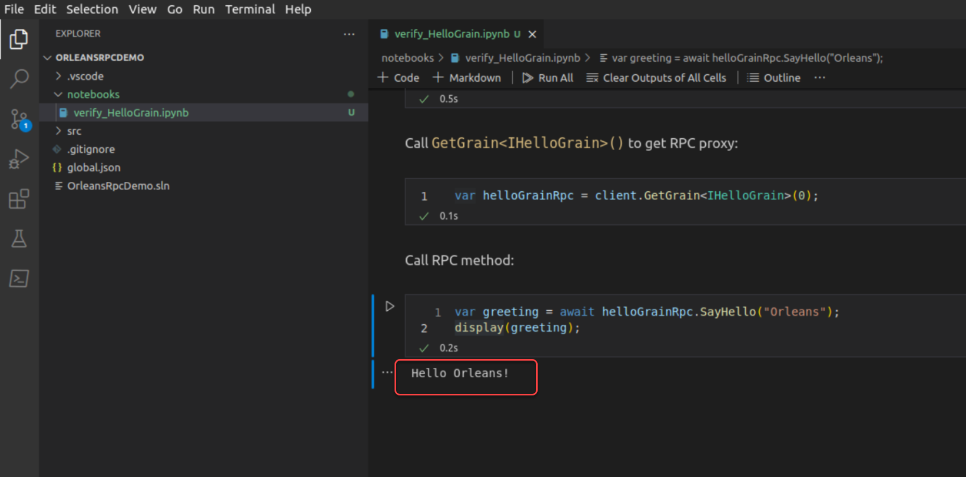

1. 呼叫結束後，如果RPC proxy不再使用時，關閉Client端連線：

* await client.Close();

1. 最後記得呼叫StopAsync()方法來關閉.NET Generic Host服務實體：

* await host.StopAsync().ConfigureAwait(false);

以上是使用 .NET Interactive Notebook 來撰寫Orleans的範例，這個範例可直接從GitHub的預覽網頁上看到：  
https://github.com/windperson/OrleansRpcDemo/blob/day07/notebooks/verify_HelloGrain.ipynb

明天我們來看看如何寫Orleans的Unit Test專案，來測試Grain實作專案的RPC呼叫。